Abstraktní obrázky – kresba pastelkami
(Námět: Shalvi)
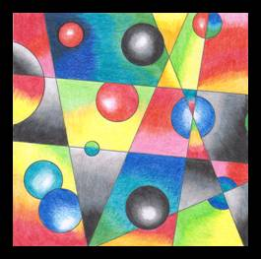 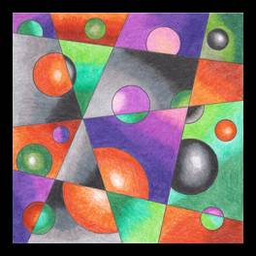
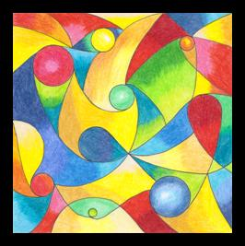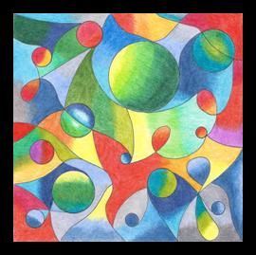
Materiál a pomůcky
kreslicí karton 21 x 21 cm
tužka, guma
pastelky KOH-I-NOOR
černý permanentní popisovač
kružítko na fix, šablony kruhů
pravítko
papírová utěrka pod ruku, abychom si neušpinili kresbu
Provedení
Tužkou narýsujeme několik různoběžek a fixem obkreslíme kruhy.
U několika kruhů vygumujeme procházející část různoběžky.
Vezmeme si pravítko a různoběžky zvýrazníme fixem.
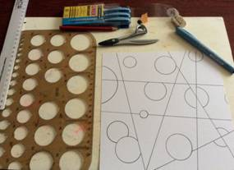
Dílky vybarvíme s pastelkami. Vhodná je velká sada pastelek (72 ks).
Hrot pastelky nesmí být příliš ostrý.
Kreslíme čárky těsně vedle sebe, aniž bychom zvedli pastelku z papíru.
Zároveň měníme tlak na pastelku. Čím více na pastelku tlačíme, tím bude odstín tmavší.
Můžeme míchat i více barev.
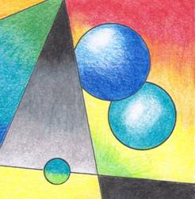
Obměna
Sestrojíme několik kružnic, které doplníme zakřivenými čarami.
Plochu rozdělíme na menší části.
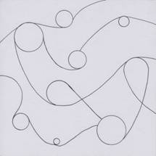 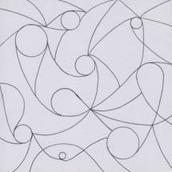
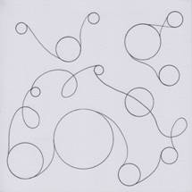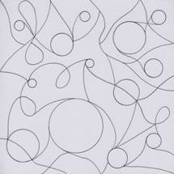
Jednotlivé dílky vybarvíme s pastelkami.
Hotový obrázek nalepíme na barevné pozadí.
Práce je časově náročná.
Pro méně trpělivé děti zvolíme menší formát obrázku (např. 10 x 10 cm).
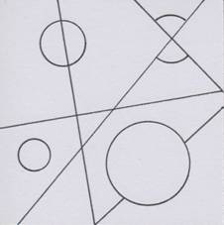 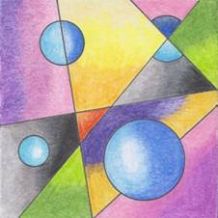
Pastelky rozmývané s dětským olejem
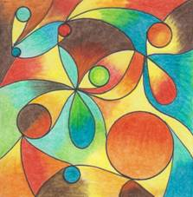
Obrázek vybarvíme s pastelkami. Špičku (vatovou tyčinku) namočíme do olejíčku
a krouživými pohyby pastelky rozmyjeme. Na špičku netlačíme.
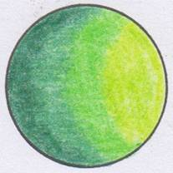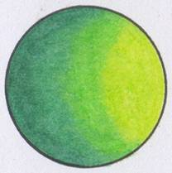
První obrázek je vybarvený s pastelkami a na druhém obrázku jsou pastelky
rozmyté s dětským olejem.
Poznámka
Cut-n-.dry špičky na kolorování.
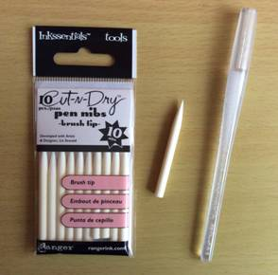
Jsou ze stejného materiálu jako kvalitní fixy pro grafické účely. S pomocí těchto špiček můžeme nanášet inkousty (olejíček) přesně na místa, kam potřebujeme.
Po použití špičku vypláchneme ve vodě a osušíme papírovou utěrkou.

Dopravní prostředky
Dokreslená koláž, 1. – 5. roč.
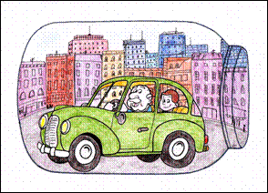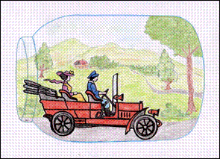
Materiál a pomůcky
omalovánky různých dopravních prostředků
velký výběr peppitext.de-Malvorlagen-Transport
čtvrtka (kreslicí karton) A4
pastelky, fixy
nůžky
lepidlo
šablona zavařovací láhve
Provedení
Podle šablony si obkreslíme na čtvrtku zavařovací láhev.
Vybereme si obrázek dopravního prostředku a vybarvíme jej.
Obrázek vystřihneme a nalepíme do zavařovací láhve.
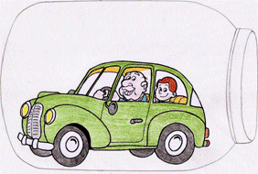
Dokreslíme pozadí.
Šablona zavařovací láhve
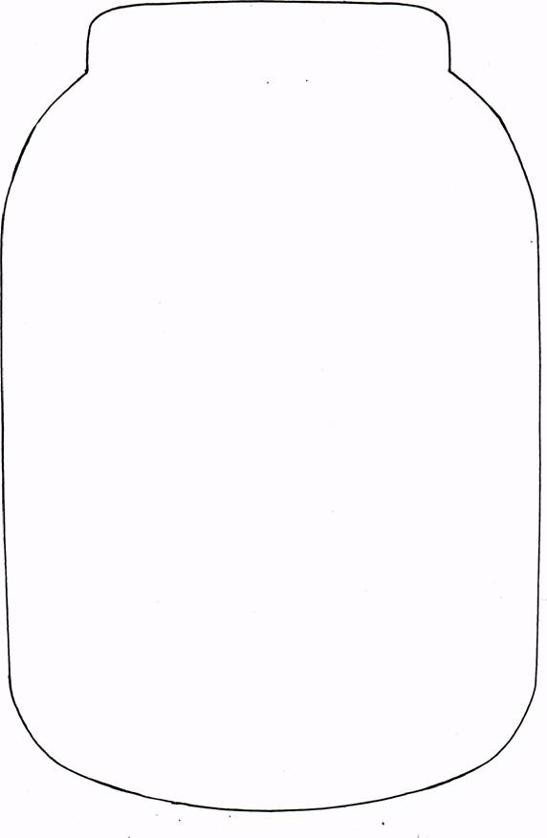
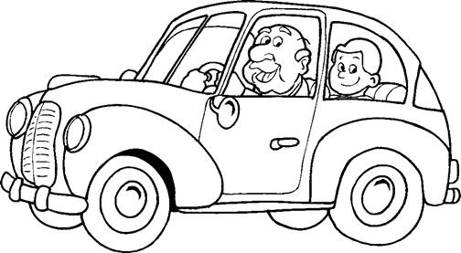
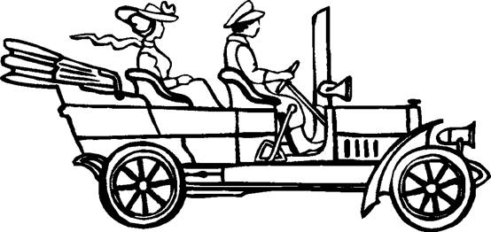
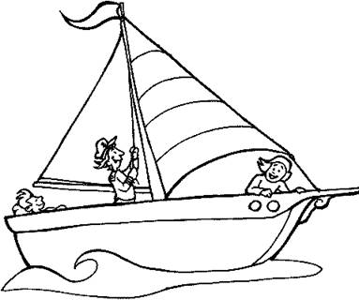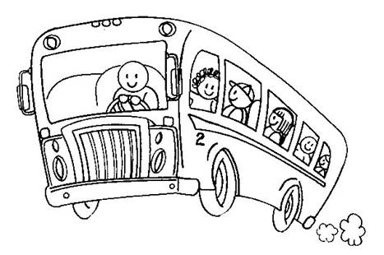

Umění amerických indiánů
(Námět KIDS & GLITTER)
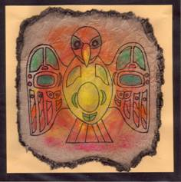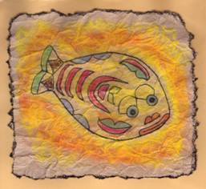
Materiál a pomůcky
připravený hnědý papír např. z papírové tašky na potraviny
barevný papír pro pozadí
suché pastely (prašné umělecké křídy TOISON D`OR, KOH-I-NOOR)
černý fix
papírové utěrky
ukázky hledt pomocí Google - American Indian Art - obrázky
- http://www.freespiritgallery.ca/index.htm
Provedení
Příprava papíru
Papírový pytel rozřežeme na menší části a na chvíli ponoříme do teplé vody, zmuchláme
a vymačkáme přebytečnou vodu. Papír narovnáme a když je ještě mokrý opatrně otrháme
okraje (chceme, aby vzhledem připomínal kůži).
Necháme uschnout. Pokud spěcháme, vysušíme jej fénem.
Papír nabarvíme od středu suchými pastely, začínáme od nejsvětlejší barvy např. žlutá,
oranžová a červená. Papírovou utěrkou barvy rozetřeme a odstraníme přebytečný prach.
Na okraje použijeme černý pastel.
Černým fixem si nakreslíme obrázek. Žáci si mohou obrysy načrtnout na pomocný papír,
vystřihnout a použít jako šablonu.
Detaily vybarvíme suchými pastely (lze použít i barevné fixy).
Hotový obrázek přilepíme na barevný podklad.
